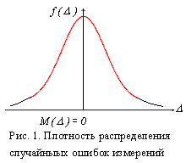
- Случайные ошибки измерений подчиняются нормальному закону распределения с плотностью вероятности (рис.1):
, (2)
т.е. .
Вся теория ошибок измерений построена на этих постулатах. Если они нарушаются, то методы математической обработки и оценки точности измерений, разработанные на их основе, не могут применяться строго, т.к. будут давать искаженные результаты. Поэтому на практике необходимо контролировать выполнение этих постулатов. Такой контроль заключается в частности в проверке свойств случайных ошибок.

1.5. Свойства случайных ошибок измерений
Свойства случайных ошибок вытекают из постулатов теории ошибок.
- Среднее арифметическое достаточно большого количества случайных ошибок стремится к нулю, т.е.
. (3)
Другими словами, случайные ошибки при увеличении числа измерений обладают свойством компенсации.
Это свойство вытекает из первого постулата, а именно, из того, что математическое ожидание случайной ошибки равно нулю ().
2. Положительные и отрицательные случайные ошибки в измерениях встречаются одинаково часто, т.е.
, (4)
где - количество положительных ошибок, а - количество отрицательных.
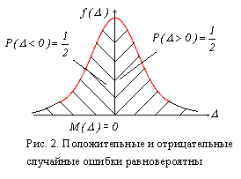
Это свойство вытекает из того, что нормальные случайные ошибки распределены симметрично относительно нуля. Следовательно, вероятности появления положительной и отрицательной ошибок равны между собой и равны (рис.2), поскольку численно эти вероятности равны соответственно площадям между кривой распределения и положительной и отрицательной областями оси абсцисс, а вся площадь, ограниченная кривой распределения и осью абсцисс, равна единице, как известно из теории вероятностей, т.е.
.
- С определенной вероятностью , близкой к единиц е, случайные ошибки по абсолютной величине не превышают некоторого предельного значения , т.е.
(5)

